INSTRUKCJA OBSŁUGI – PL
IN 26050 Wioślarz inSPORTline A520
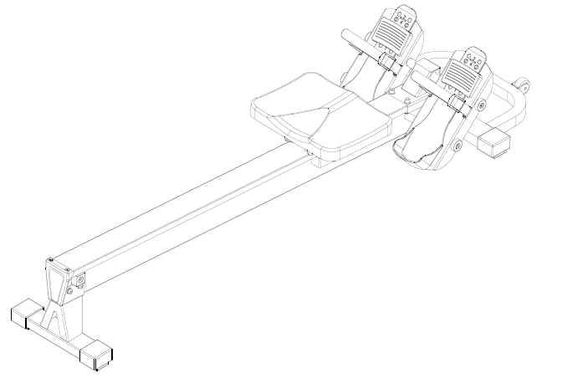
SPIS TREŚCI
INSTRUKCJA BEZPIECZEŃSTWA 3
OPIS PRODUKTU 4
ELEMENTY MONTAŻOWE 5
MONTAŻ 5
SCHEMAT 8
LISTA CZĘŚCI 9
ROZGRZEWKA 10
JAK ĆWICZYĆ 13
KONSERWACJA 13
OCHRONA ŚRODOWISKA 13
WARUNKI GWARANCJI, ZGŁOSZENIA GWARANCYJNE 14

inSPORTline Polska zastrzega sobie prawo do wprowadzania zmian i ulepszeń w swoim produkcie bez uprzedniego powiadomienia. Odwiedź naszą stronę internetową www.e-insportline.pl, gdzie znajdziesz najnowszą wersję instrukcji.

INSTRUKCJA BEZPIECZEŃSTWA
- Instrukcja służy lepszemu zrozumieniu i użytkowaniu produktu. Przed użyciem należy uważnie przeczytać instrukcję i zachować ją na przyszłość.
- Zachowaj szczególną ostrożność podczas montażu, poproś o pomoc inną osobę dorosłą.
- Aby zapewnić maksymalne bezpieczeństwo, przeprowadzaj regularne kontrole pod kątem uszkodzeń lub zużycia części.
- Jeśli z urządzenia będzie korzystać także inna osoba, ważne jest, aby zapoznała się ona ze wszystkimi informacjami zawartymi w niniejszej instrukcji.
- Na urządzeniu może ćwiczyć jednocześnie tylko 1 osoba.
- Przed użyciem urządzenia należy sprawdzić, czy wszystkie śruby i nakrętki są prawidłowo dokręcone oraz czy wszystkie połączenia są w dobrym stanie.
- Przed rozpoczęciem ćwiczenia usuń z otoczenia urządzenia wszystkie niebezpieczne przedmioty o ostrych krawędziach.
- Używaj urządzenia tylko wtedy, gdy jest w dobrym stanie i w pełni funkcjonalne.
- Uszkodzoną, zużytą lub wadliwą część należy jak najszybciej wymienić na nową. Przestań używać wioślarza, dopóki nie będzie ponownie w pełni funkcjonalny.
- Zanim pozwolisz dziecku ćwiczyć na maszynie, rozważ jego stan psychiczny i fizyczny. Dzieci mogą ćwiczyć wyłącznie pod nadzorem osoby dorosłej, która będzie nadzorować prawidłowe użytkowanie urządzenia. Wioślarz nie jest zabawką dla dzieci.
- Wokół urządzenia należy określić min. 0,6 m wolnej przestrzeni. Żadna regulowana część urządzenia nie może wystawać i utrudniać użytkownikowi ruchu.
- Wokół całego urządzenia należy zapewnić wystarczającą ilość wolnej przestrzeni.
- Należy mieć świadomość, że niewłaściwie prowadzone lub nadmierne ćwiczenia mogą prowadzić do uszczerbku na zdrowiu.
- Umieść urządzenie na płaskiej powierzchni i zadbaj o jego stabilność.
- Do ćwiczeń noś odpowiednią odzież i buty. Nie ćwicz w ubraniu, które mogłoby zostać wciągnięte przez urządzenie (np. zbyt długim i luźnym). Polecamy solidne buty sportowe z antypoślizgową podeszwą.
- Przed rozpoczęciem jakiegokolwiek programu ćwiczeń skonsultuj się z lekarzem. Lekarz może zalecić odpowiedni program ćwiczeń i odpowiednią dietę.
- Zmontuj produkt zgodnie z informacjami zawartymi w instrukcji i używaj wyłącznie oryginalnych, dostarczonych części. Przed rozpoczęciem montażu należy sprawdzić, czy dostarczono wszystkie części wymienione na liście części.
- Umieść urządzenie na suchej i płaskiej powierzchni i chroń je przed wilgocią. Alternatywnie podłóż pod urządzenie matę antypoślizgową, aby zapobiec uszkodzeniu powierzchni pod urządzeniem.
- Należy pamiętać, że maszyny do ćwiczeń i ich akcesoria nie są przeznaczone do zabawy. Dlatego też z wioślarza mogą korzystać wyłącznie osoby zaznajomione z jej prawidłową obsługą.
- Natychmiast przerwij ćwiczenia, jeśli doświadczysz zawrotów głowy, nudności, bólu w klatce piersiowej lub innego dyskomfortu fizycznego. Skonsultuj się z lekarzem w sprawie dalszych ćwiczeń.
- Wszystkie regulowane części muszą być ustawione w odniesieniu do ich skrajnych położeń.
- Nie ćwicz bezpośrednio po jedzeniu.
- Kategoria: H do użytku domowego
- Nośność: 200 kg.

OPIS PRODUKTU
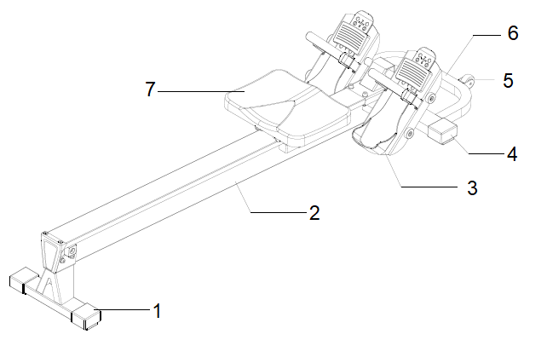
1. | Tylny stabilizator | 5. | Koła transportowe
2. | Rama główna | 6. | Stabilizator przedni
3. | Pedały | 7. | Siodełko
4. | Zaślapka

ELEMENTY MONTAŻOWE
Rysunek | Nr | Nazwa | Ilość
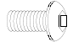 | 32 | Śruba imbusowa M8x20 mm | 8
 | 33 | Podkładka M8 | 12
 | 34 | Podkładka sprężynowa M8 | 12
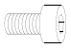 | 41 | Śruba imbusowa M8x20 mm | 2
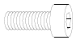 | 42 | Śruba imbusowa M8x35 mm | 4
 | 8 | Zaślepka pedału | 2
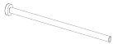 | 6 | Oś pedału, 16 | 1
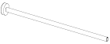 | 7 | Oś pedału, 12 | 1
 | 46  47 | Klucz imbusowy 5 mm | 1  2

MONTAŻ
Krok 1
Przymocuj przedni stabilizator (2) do ramy głównej (1) za pomocą 4 śrub (32), 8 podkładek sprężynowych (34) i 8 podkładek (33).
Krok 2
Przymocuj tylny stabilizator (5) do ramy głównej (1) za pomocą 4 śrub (32), 8 podkładek sprężynowych (34) i 8 podkładek (33).
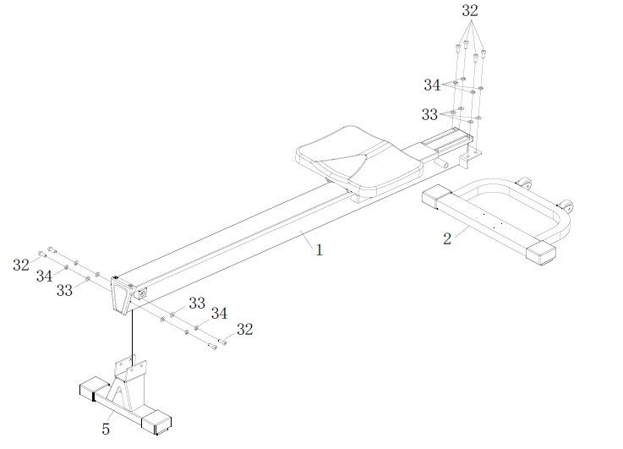
Krok 3
Przymocuj uchwyt pedału (4) za pomocą 4 śrub (42), 4 podkładek sprężynowych (34) i 4 podkładek (33).
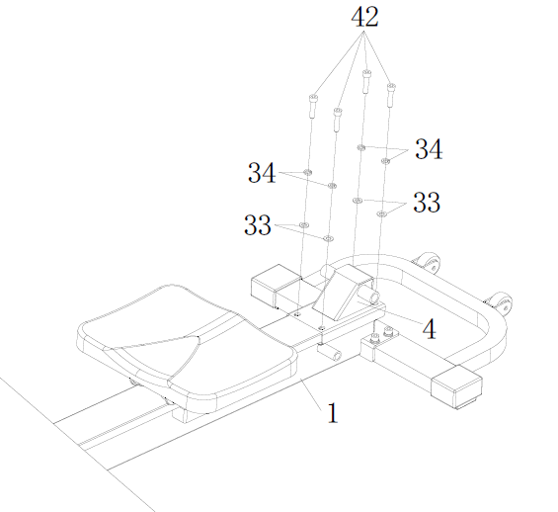
Krok 4
Przymocuj pedały (3) do uchwytu (4) i ramy głównej (1) za pomocą osi (6 i 7).
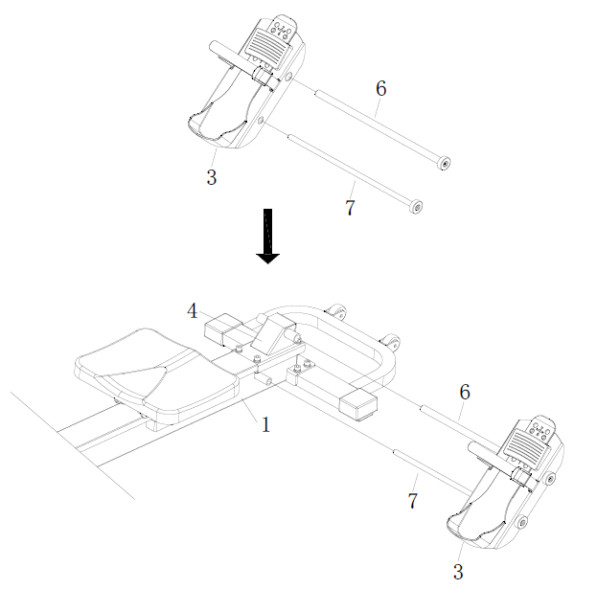
Krok 5
Zabezpiecz pedały (3), zabezpieczając osie (6 i 7) po drugiej stronie 2 końcówkami (8) i 2 śrubami (41).
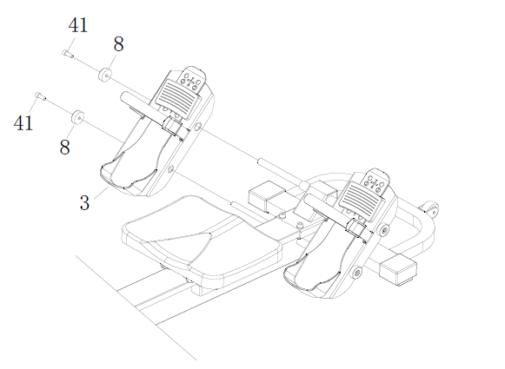

SCHEMAT
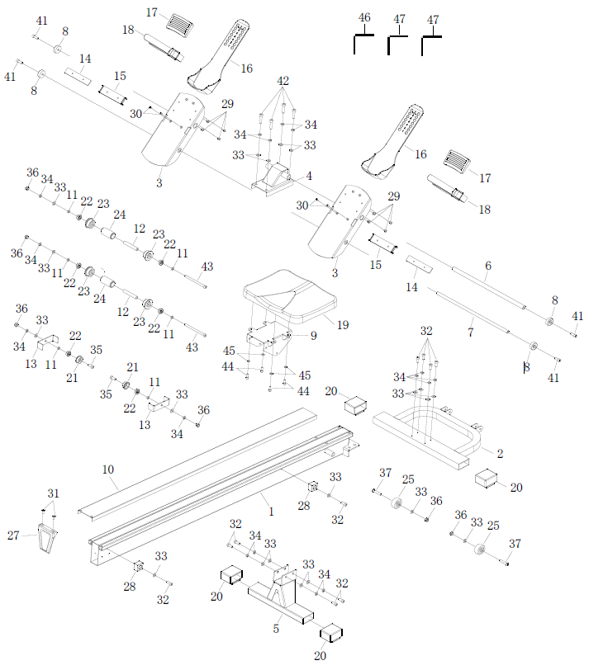

LISTA CZĘŚCI
Nr | Nazwa | Ilość
1 | Rama głowna | 1
2 | Stabilizator przedni | 1
3 | Pedał | 2
4 | Wspornik środkowy | 1
5 | Tylny stabilizator | 1
6 | Wałek pedału, 16 mm | 1
7 | Oś pedału, 12mm | 1
8 | Zaślepka pedału nożnego | 4
9 | Ślizg siodełka | 1
10 | Rama szyny ze stali nierdzewnej | 1
11 | Odstępnik | 6
12 | Podkładka (długa) | 2
13 | Wspornik stopera | 2
14 | Płytka blokująca pasek pedału | 2
15 | Ochraniacz paska pedału | 2
16 | Pedał | 2
17 | Uchwyt pedału nożnego | 2
18 | Pasek na pedały | 2
19 | Siodełko | 1
20 | Zaślepki na nóżki | 4
21 | Rolka prowadząca | 2
22 | Łożysko 608ZZ | 6
23 | Rolka siedziska | 4
24 | Tuleja rolkowa | 2
25 | Koło transportowe | 2
27 | Ogranicznik tylnej rolki | 1
28 | Zderzak z ramą aluminiową | 2
29 | Śruba z łbem krzyżowym, ST4,2x10mm | 8
30 | Śruba z łbem płaskim Phillips, M5x12mm | 4
31 | Śruba z łbem płaskim Phillips, M6x16mm | 2
32 | Śruba z łbem kulistym, M8x20mm | 10
33 | Podkładka płaska, M8 | 20
34 | Podkładka sprężynowa, M8 | 16
35 | Śruba z łbem kulistym, M8x25mm | 2
36 | Samokontrująca nakrętka zabezpieczająca, M8 | 6
37 | Śruba z łbem kulistym, M8x40mm | 2
41 | Śruba z łbem gniazdowym, M8x20mm | 4
42 | Śruba z łbem gniazdowym, M8x35mm | 4
43 | Śruba z łbem gniazdowym, M8x110mm | 2
44 | Śruba z łbem gniazdowym, M8x16mm | 4
45 | Podkładka płaska, M6 | 4
46 | Klucz imbusowy, T5 | 1
47 | Klucz imbusowy, T6 | 2

ROZGRZEWKA
Regularne ćwiczenia rozpoczynają się rozgrzewką, a kończą ćwiczeniami wyciszającymi. Rozgrzewka powinna przygotować organizm do kolejnego obciążenia. Ćwiczenia relaksacyjne powinny zapobiegać urazom i skurczom mięśni. Wykonaj rozgrzewkę i ćwiczenia relaksacyjne zgodnie z poniższą tabelą.
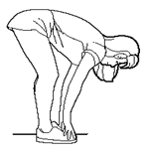 | Skłony w przód  Pochyl się do przodu. Trzymaj plecy i ramiona rozluźnione i pochyl się do przodu do palców stóp. Utrzymaj pozycję przez 15 sekund. Ugnij lekko kolana.
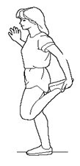 | Mięśnie czworogłowe uda  Oprzyj się o ścianę jedną ręką. Unieś stopę do tyłu i chwyć ją drugą ręką. Przyciągnij stopę do swoich pośladków. Przytrzymaj przez 30 sekund i powtórz z drugą nogą.
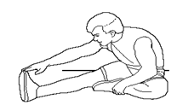 | Mięśnie trójgłowe uda  Usiądź i rozciągnij prawą nogę. Umieść podeszwę lewej stopy na prawym wewnętrznym udzie. Rozciągnij prawą rękę do czubka wyprostowanej nogi. Przytrzymaj przez 15 sekund i zwolnij. Powtórz również z lewą stopą.
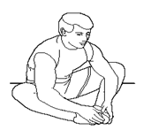 | Mięśnie wewnętrzne uda  Usiądź na podłodze ze złączonymi palcami stóp. Kolana są skierowane na zewnątrz. Przyciągnij stopy do pachwiny. Opuść kolana. Przytrzymaj przez 30-40 sekund, jeśli to możliwe.
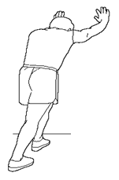 | Łydki I ścięgno Achillesa  Oprzyj się o ścianę z jedną nogą do tyłu i rękami do przodu. Napręż prawą stopę i zostaw lewą stopę na ziemi. Zegnij lewą nogę i pchnij do przodu, dociskając biodra do ściany. Przytrzymaj przez 30 - 40 sekund. Trzymaj nogi napięte i powtórz z drugą nogą.
Faza ćwiczeń
To etap, w którym wkładasz największy wysiłek. Po regularnym stosowaniu mięśnie nóg staną się bardziej elastyczne. Pracuj we własnym tempie, ale pamiętaj, aby utrzymać stałe tempo przez cały czas. Tempo pracy powinno wystarczyć do podniesienia tętna do strefy docelowej pokazanej na poniższym wykresie.
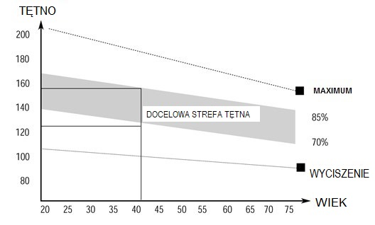
Faza wyciszenia
Ten etap ma na celu rozluźnienie układu sercowo-naczyniowego i mięśni. Jest to powtórka fazy rozgrzewki. Najpierw zmniejsz tempo i kontynuuj w tym wolniejszym tempie przez około 5 minut, zanim zejdziesz z wioślarza treningowego. Ćwiczenia rozciągające należy teraz powtórzyć, ponownie pamiętając, aby nie zmuszać ani nie szarpać mięśni podczas rozciągania.
Gdy staniesz się sprawniejszy, być może będziesz musiał trenować dłużej i ciężej. Wskazane jest, aby trenować co najmniej trzy razy w tygodniu i w miarę możliwości równomiernie rozłożyć treningi na cały tydzień.
TONIZACJA MIĘŚNI
Aby ujędrnić mięśnie podczas ćwiczeń, musisz ustawić opór na dość wysokim poziomie. Spowoduje to większe obciążenie mięśni nóg i może oznaczać, że nie będziesz mógł trenować tak długo, jak byś chciał. Jeśli chcesz również poprawić swoją kondycję, musisz zmienić program treningowy. Powinieneś trenować normalnie podczas fazy rozgrzewki i schłodzenia, ale pod koniec fazy ćwiczeń powinieneś zwiększyć opór, aby nogi pracowały ciężej. Będziesz musiał zmniejszyć prędkość, aby utrzymać tętno w strefie docelowej.
UTRATA WAGI
Ważnym czynnikiem jest tutaj ilość włożonego wysiłku. Im ciężej i dłużej pracujesz, tym więcej kalorii spalisz. Jest to faktycznie to samo, co w przypadku treningu poprawiającego kondycję, z tą różnicą, że celem jest utrata wagi.

Podstawowe ćwiczenie
- Usiądź na siodełku i przymocuj stopy do pedałów za pomocą rzepów. Następnie chwyć drążek do wiosłowania.
- Zajmij pozycję wyjściową, pochylając się do przodu z wyprostowanymi ramionami i ugiętymi kolanami, jak pokazano na (Rys. 1).
- Odepchnij się do tyłu, prostując jednocześnie plecy i nogi (Rys. 2).
- Kontynuuj ten ruch, aż będziesz lekko odchylony do tyłu, podczas tego etapu powinieneś wyciągnąć ręce z boku. (Rys. 3). Następnie wróć do etapu 2 i powtórz. Patrz rysunki.
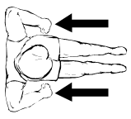 | 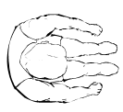 | 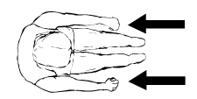
Rysunek 1 | Rysunek 2 | Rysunek 3

Czas na trening
Wioślarstwo jest forsowną formą ćwiczeń, dlatego najlepiej zacząć od zaprogramowanego krótkiego, łatwego ćwiczenia i stopniowo rozbudowywać je do dłuższych i cięższych treningów. Zacznij wiosłować przez około 5 minut, a w miarę postępów zwiększaj długość treningu, aby dopasować się do poprawiającego się poziomu sprawności. Docelowo powinieneś być w stanie wiosłować przez 15-20 minut, ale nie próbuj tego robić zbyt szybko.
Staraj się trenować co drugi dzień, 3 razy w tygodniu. Daje to organizmowi czas na regenerację między treningami.
Alternatywne style wiosłowania.
Wiosłowanie tylko rękoma
To ćwiczenie wzmocni mięśnie ramion, barków, pleców i brzucha. Usiądź jak pokazano na Rys. 4 z prostymi nogami, pochyl się do przodu i chwyć uchwyty. Stopniowo i w kontrolowany sposób odchyl się do tyłu, by nieco przekroczyć pozycję pionową, nadal ciągnąc uchwyty w kierunku klatki piersiowej. Wróć do pozycji wyjściowej i powtórz. Patrz rysunki.
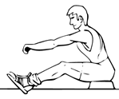 | 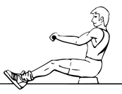 | 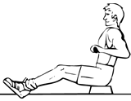
Rysunek 4 | Rysunek 5 | Rysunek 6

Wiosłowanie tylko nogami
To ćwiczenie pomoże ujędrnić mięśnie nóg i pleców. Z wyprostowanymi plecami i wyprostowanymi ramionami zegnij nogi, aż chwycisz uchwyty ramion wiosłowych w pozycji wyjściowej, rys. 7. Użyj nóg, aby odepchnąć ciało do tyłu, jednocześnie trzymając ramiona i plecy prosto.
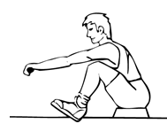 | 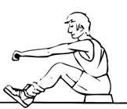 | 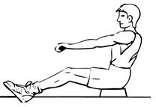
Rysunek 7 | Rysunek 8 | Rysunek 9

JAK ĆWICZYĆ
Faza wiosłowania w celu wzmocnienia określonych mięśni:
- Udar (ćwiczenie mięśni dolnych): Zegnij kolana i rozciągnij ręce. Chwyć za uchwyt i utrzymuj proste plecy (Rys 01).
- Ruch (mięśnie środkowe): Odbij nogi i zegnij ręce (Rys. 02).
- Zakończenie (mięśnie górnej części ciała): Napnij plecy i nogi. Trzymaj nadgarstki prosto i pociągnij za uchwyt (Rys 03).
- Trening mięśnia czworogłowego uda (Rys. 04).
- Trening mięśni ramion (Rys. 05).
- Ćwiczenie mięśni pleców i brzucha (Rys. 06).
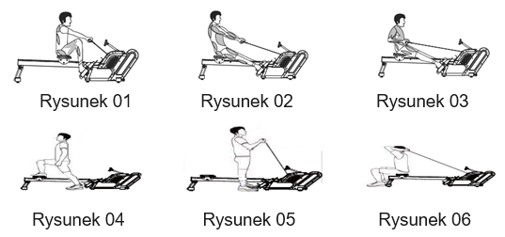

KONSERWACJA
- Po ćwiczeniach wytrzyj pot, aby uniknąć korozji. Urządzenie należy czyścić miękką szmatką i łagodnymi detergentami. Nie używaj ściernych środków czyszczących ani rozpuszczalników do czyszczenia części plastikowych.
- W przypadku zwiększonego hałasu maszyny należy sprawdzić i odpowiednio dokręcić wszystkie śruby i złącza.
- Produkt należy umieścić w czystym, wentylowanym i suchym pomieszczeniu.
- Nie wystawiaj urządzenia na bezpośrednie działanie promieni słonecznych.

OCHRONA ŚRODOWISKA
Po wygaśnięciu żywotności produktu lub jeśli ewentualna naprawa jest nieopłacalna, należy go zutylizować zgodnie z lokalnymi przepisami i w sposób przyjazny dla środowiska na najbliższym złomowisku.
Poprzez odpowiednią utylizację chronisz środowisko i źródła naturalne. Ponadto możesz pomóc chronić zdrowie ludzkie. Jeśli nie masz pewności co do prawidłowej utylizacji, poproś lokalne władze o więcej informacji, aby uniknąć naruszenia prawa lub sankcji.

WARUNKI GWARANCJI, ZGŁOSZENIA GWARANCYJNE
Gwarant:
inSPORTline Polska
Ciemiętniki 19, 29-120 Kluczewsko
NIP: 6090063070, REGON: 260656756

Okres gwarancji rozpoczyna się od daty zakupu towaru przez klienta. Gwarancja udzielana jest w trzech wariantach:

- Gwarancja Domowa - Przeznaczona jest dla sprzętu wykorzystywanego do użytku prywatnego, nie komercyjnego przez Kupującego będącego konsumentem. (okres gwarancji: 24 miesiące).

- Gwarancja Pół-komercyjna - Przeznaczona jest dla sprzętu wykorzystywanego w hotelach, spa, szkołach, ośrodkach rehabilitacji, itp. (okres gwarancji: 12 miesięcy).

- Gwarancja Komercyjna - Przeznaczona jest dla sprzętu wykorzystywanego w hotelach, spa, szkołach, ośrodkach rehabilitacji, klubach fitness oraz siłowniach, itp. (okres gwarancji: 12 miesięcy).

Brak informacji o wariancie gwarancji, na dowodzie zakupu (fakturze lub paragonie), domyślnie oznacza Gwarancje Domową.

Gwarancja obejmuje usunięcie usterek, które w sposób dający się udowodnić wynikają z zastosowania wadliwych materiałów lub są wynikiem błędów produkcyjnych.
Gwarancja nie obejmuje czynności związanych z konserwacją, czyszczeniem, regulacją i ze skręcaniem połączeń śrubowych danego przedmiotu, do których to czynności zobowiązany jest Kupujący we własnym zakresie i na własny koszt.

Dowodem udzielenia gwarancji są niniejsze Warunki gwarancji wraz z oświadczeniem Gwaranta zawartym na dowodzie zakupu (fakturze lub paragonie). W celu realizacji uprawnień z gwarancji Kupujący winien okazać warunki gwarancji oraz dowód zakupu (paragon lub fakturę VAT). Gwarancja obowiązuje na terenie Polski.

Uprawnienia z gwarancji nie przysługują w przypadku:

- uszkodzenia mechanicznego, które powstało w transporcie produktu do Kupującego za pomocą firm transportowych. Kupujący jest zobowiązany do sprawdzenia towaru przy dostawie, w celu wykrycia ewentualnych uszkodzeń w transporcie. W przypadku wykrycia takiego uszkodzenia, Kupujący zobowiązany jest niezwłocznie poinformować podmiot sprzedający oraz sporządzić protokół szkody z przewoźnikiem (firmą kurierską/pocztową). W przypadku braku sporządzenia protokołu szkody Gwarant nie ponosi odpowiedzialności za szkody spowodowane przez firmy kurierskie/pocztowe.
- Uszkodzenia i zużycie takich elementów jak: linki, paski, wtyki, gniazdka, przełączniki, przyciski, baterie, przewody, elementy gumowe, pedały, uchwyty z gąbki, kółka, łożyska, tapicerka, rączki itp., chyba że ujawniona w tych elementach wada nie jest skutkiem naturalnego zużycia, a powstała z przyczyny tkwiącej w tym elemencie.
- Drobne, powierzchowne zarysowania, odbarwienia lub spękania powłoki kryjącej.
- Używania przez Kupującego, niezgodnych z instrukcją obsługi sprzętu, środków eksploatacyjnych lub czyszczących.
- Niewłaściwego zabezpieczenie sprzętu przez Kupującego przed działaniem czynników zewnętrznych tj. wilgoci, temperatury, kurzu, itp.
- Niestosowania przez Kupującego wymaganych (zgodnie z instrukcją obsługi) materiałów eksploatacyjnych.
- Przeróbek i zmian konstrukcyjnych, dokonywanych przez Kupującego lub inne osoby nieuprawnione do tego działania przez Gwaranta.
- Normalnego użytkowania (normalne zużycie części eksploatacyjnych).
- Uszkodzenia sprzętu na skutek nieprawidłowego montażu przez Kupującego lub osoby trzecie.

W przypadku zasadności zgłoszenia reklamacyjnego Gwarant zapewnia transport i usługę serwisową przedmiotu gwarancji.

W przypadku braku zasadności zgłoszenia reklamacyjnego Kupujący będzie mógł odebrać przekazany przedmiot w siedzibie Gwaranta lub zamówić usługę wysyłki danego przedmiotu na własny koszt.

W wyjątkowych przypadkach, aby zdiagnozować usterkę i stwierdzić zasadność zgłoszenia reklamacyjnego Gwarant może zażądać przygotowania sprzętu do odbioru. Odbiór ten może być dokonany przez firmę spedycyjną, wówczas Kupujący zobowiązany jest przygotować towar w sposób bezpieczny do odbioru. Kupujący wyda przedmiot sprzedaży bez zanieczyszczeń, w opakowaniu oryginalnym lub zastępczym pozwalającym na przetransportowanie przedmiotu sprzedaży w stanie bezpiecznym.

Gwarant zobowiązany jest ustosunkować się do zgłoszenia gwarancyjnego w terminie do 14 dni. Naprawa gwarancyjna zostanie wykonana w najkrótszym możliwym terminie. W wyjątkowych przypadkach, gdy naprawa przedmiotu sprzedaży będzie wymagać sprowadzenia niedostępnych w Polsce lub nietypowych części z zagranicy, termin może być wydłużony. Kupujący zostanie poinformowany o takiej sytuacji drogą mailową lub telefonicznie.

Gwarant zobowiązuje się do naprawy uszkodzonego sprzętu w przypadku zasadności zgłoszenia gwarancyjnego. Wymiana towaru na nowy możliwa jest jedynie w przypadku braku możliwości naprawy sprzętu i gdy wada przedmiotu sprzedaży jest istotna. Zwrot kwoty zakupu za sprzęt jest możliwy jedynie w przypadku braku możliwości naprawy i braku możliwości wymiany na nowy oraz gdy wada jest istotna.

Okresowe przeglądy techniczne sprzętu (dotyczy sprzętu przeznaczonego do użytku pół-komercyjnego oraz komercyjnego)

Po upływie 6 i 12 miesięcy obowiązywania gwarancji, Gwarant zaleca przeprowadzenie przeglądu technicznego sprzętu. Wszystkie części, które zostaną wymienione w trakcie okresowego przeglądu technicznego, zostaną użyte przez Gwaranta nieodpłatnie w ramach gwarancji ( poza częściami zużytymi w trakcie normalnego użytkowania). Kupujący zobowiązany jest jedynie do pokrycia kosztów przeglądu technicznego i dojazdu do klienta wg. indywidualnej wyceny.
Wiążącej wyceny dokonuje dział serwisowy Gwaranta.

Zgłoszenia gwarancyjne

W celu zgłoszenia reklamacyjnego należy przesłać FORMULARZ GWARANCYJNY za pomocą strony internetowej Gwaranta www.e-insportline.pl.
Formularz gwarancyjny powinien zawierać takie informacje jak:
Imię i Nazwisko / Numer telefonu / Adres / Dowód zakupu / Nazwa produktu / Opis Wady.

Klient zostanie poinformowany o zakończeniu i wyniku reklamacji przez e-mail lub telefonicznie.

Formularz kontaktowy



inSPORTline Polska
Ciemiętniki 19, 29-120 Kluczewsko
Telefon: +48 510 275 999
E-mail: biuro@e-insportline.pl
NIP: 6090063070, REGON: 260656756

